Tarih: 23.04.2021
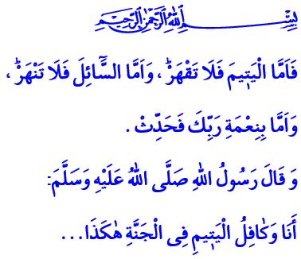
Yetim: CENÂB-I HAKK’ın insanlığa emaneti
Muhterem Müslümanlar!
Uhud savaşı sona ermiş, Müslümanlar Medine’ye dönmüştü. Küçük bir çocuk Peygamberimize yaklaşarak “Babama ne oldu?” diye sordu. Allah Resûlü’nün ağzından “Baban şehit oldu, Allah ona rahmet etsin” sözleri dökülüverdi. Bunun üzerine çocuk ağlamaya başladı. Rahmet Elçisi (s.a.s) bu duruma dayanamadı, çocuğu bağrına basıp “Ağlama” diye teselli etti. Sonra da “Ben senin baban olayım, Âişe de senin annen olsun istemez misin? buyurdu. Çocuğun yüzünde güller açmıştı. Sevinçle “Evet! Çok isterim” dedi. Allah Resûlü (s.a.s), şehidin emanetini kucaklamış, ona yalnızlığını ve yetim olduğunu unutturmuştu.
Aziz Müminler!
Yüce dinimiz İslam, yetimleri himaye etmeyi, koruyup gözetmeyi emreder. Onlara karşı duyarlı davranmayı, şefkat ve merhametle yaklaşmayı öğütler. Zira yetimler, Cenâb-ı Hakk’ın hepimize emanet ettiği masum kullarıdır. Sevgili Peygamberimiz (s.a.s), bir hadis-i şeriflerinde bu gerçeğe şöyle işaret eder: “Müslümanların evleri arasında en hayırlı ev, içinde kendisine iyi davranılan bir yetimin bulunduğu evdir.”
Kıymetli Müslümanlar!
Yetimleri ihmal etmek, onları yalnız ve ilgisiz bırakmak büyük bir vebaldir. Yetimlerin haklarını çiğnemek, mallarına el uzatmak sorumluluğu ağır bir günahtır. Nitekim Yüce Rabbimiz Kur’an-ı Kerim’de bizi şöyle uyarır: “Öyleyse sakın yetimi ezme! El açıp isteyeni de sakın azarlama. Ve Rabbinin nimetini, minnet ve şükranla an.” ﾠ
Değerli Müminler!
Resûl-i Ekrem (s.a.s), bir defasında işaret ve orta parmağını bir araya getirerek “Ben ve yetime kol kanat geren kimse, cennette böyle yan yana olacağız” buyurmuştur.
Resûlüllah’a yürekten bağlı olan aziz milletimiz tarih boyunca yetime, kimsesize, mağdura, mazluma kucak açmıştır. Bizler de bugün aynı şuurla yetimlerimize gönüllerimizi açalım. Gözlerindeki ışıltıyı, yüzlerindeki sevinci artırmak için çaba gösterelim. Güzel ahlaklı ve iyi eğitimli bireyler olarak yetişmelerine katkı sunalım. Maddi ve manevi bakımdan yanlarında olup geleceklerine umut taşıyalım. Unutmayalım ki yetime el uzatmak, Rabbimizin rızasını kazanmaktır.

İbn Hacer, İsâbe, I, 302.
İbn Mâce, Edeb, 6.
Duhâ, 93/9-11.
Buhârî, Talâk, 25. Din Hizmetleri Genel Müdürlüğü

